Requêtes SQL
Requête 1 : Lister les numéros de contrats (contrat_ID) avec leur surface pour le code postal 92100.

select contrat_id, surface
from contrat
where code_postal = 92100;

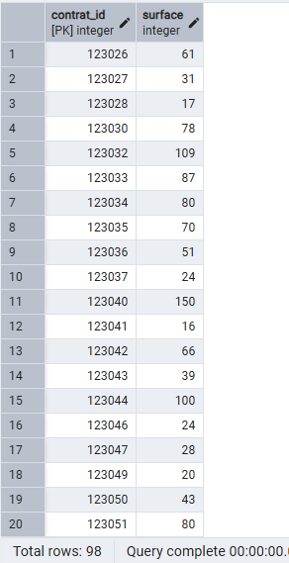

Requête 2 : Lister le nom des régions de France.

select distinct reg_nom
from region;
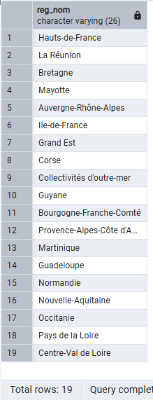

Requête 3 : Combien existe-il de contrats sur les résidences principales ?

select count(contrat_id)
from contrat
where type_contrat = ‘Residence principale’;
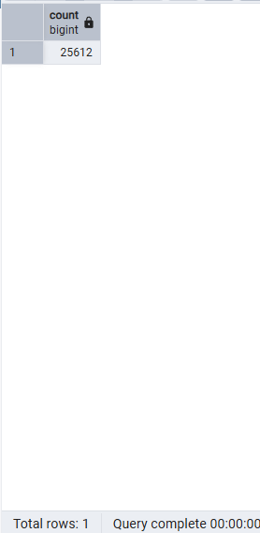

Requête 4 : Quels sont les 5 contrats qui ont les surfaces les plus élevées ?

select contrat_id, surface
from contrat
order by surface desc
limit 5;
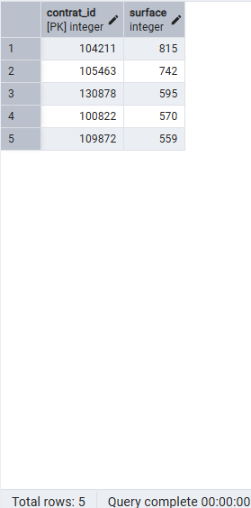

Requête 5 : Quel est le prix moyen de la cotisation mensuelle ?

select avg(prix_cotisation_mensuel)
from contrat;
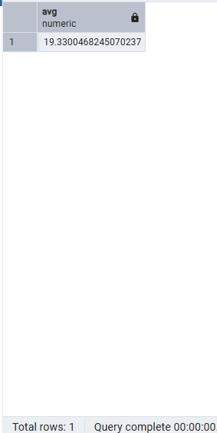

Requête 6 : Quel est le nombre de contrats pour chaque catégorie de prix de la valeur déclarée des biens ?

select valeur_declaree_biens, count(contrat_id)
from contrat
group by valeur_declaree_biens;
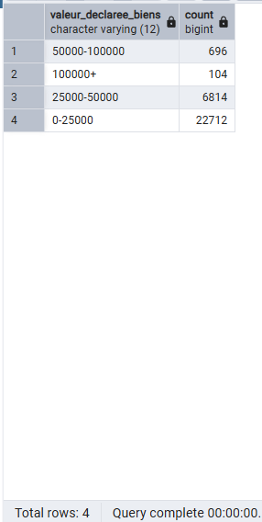

Requête 7 : Quel est le nombre de formules “integral” sur la région Pays de la Loire ?

select count(contrat.contrat_id)
from contrat
inner join region on contrat.code_dep_code_commune = region.code_dep_code_commune
where region.reg_nom = 'Pays de la Loire' and contrat.formule = 'Integral';
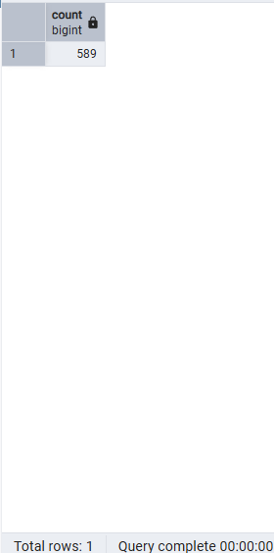

Requête 8 : Lister les numéros de contrats avec le type de contrat et leur formule pour les maisons du département 71.

select contrat.contrat_id, contrat.type_contrat, contrat.formule
from contrat
inner join region on contrat.code_dep_code_commune = region.code_dep_code_commune
where region.dep_code = ‘71’ and contrat.type_local = 'Maison';
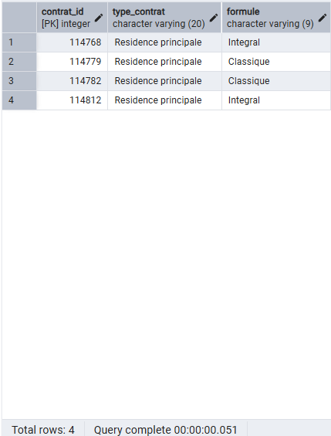

Requête 9 : Quelle est la surface moyenne des contrats à Paris ?

select avg(contrat.surface)
from contrat
inner join region on contrat.code_dep_code_commune = region.code_dep_code_commune
where region.dep_nom = ‘Paris’;
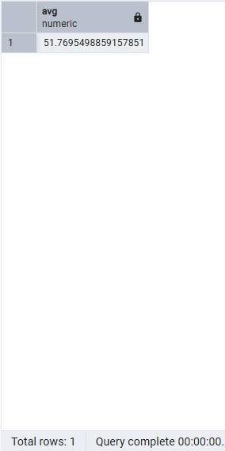

Requête 10 : Classement des 10 départements où le prix moyen de la cotisation est le plus élevé.
select region.dep_nom, avg(contrat.prix_cotisation_mensuel)
from contrat
inner join region on contrat.code_dep_code_commune = region.code_dep_code_commune
group by region.dep_nom
order by avg(contrat.prix_cotisation_mensuel) desc
limit 10;
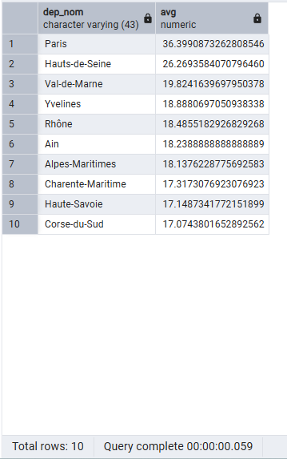

Requête 11 : Liste des communes ayant eu au moins 150 contrats.
select region.com_nom_maj_court
from contrat
inner join region on contrat.code_dep_code_commune = region.code_dep_code_commune
group by region.com_nom_maj_court
having count(contrat.contrat_id) >= 150;
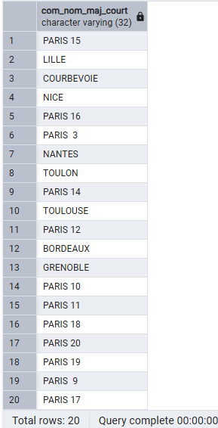

Requête 12 : Quel est le nombre de contrats pour chaque région ?
select region.reg_nom, count(contrat.contrat_id)
from contrat
inner join region on contrat.code_dep_code_commune = region.code_dep_code_commune
group by region.reg_nom ;
